МИНИСТЕРСТВО ОБРАЗОВАНИЯ РЕСПУБЛИКИ БЕЛАРУСЬ

БЕЛОРУССКИЙ ГОСУДАРСТВЕННЫЙ УНИВЕРСИТЕТ

Факультет прикладной математики и информатики

Сергиенко Лев Эдуардович

Выборка из одной таблицы. Сортировка.
Фильтрация данных
Агрегатные функции. Группировка данных. Фильтрация групп

Отчет по Лабораторная работа 1 (лаб1.1.-1.4),
студента 3-го курса 12-ой группы

Преподаватель
Мороз А.С.

2024

Лабораторная работа № 1.1 Язык SQL. Выборка из одной таблицы. Выборка с добавлением. Выбор уникальных строк. Извлечение диапазона строк. Сортировка.

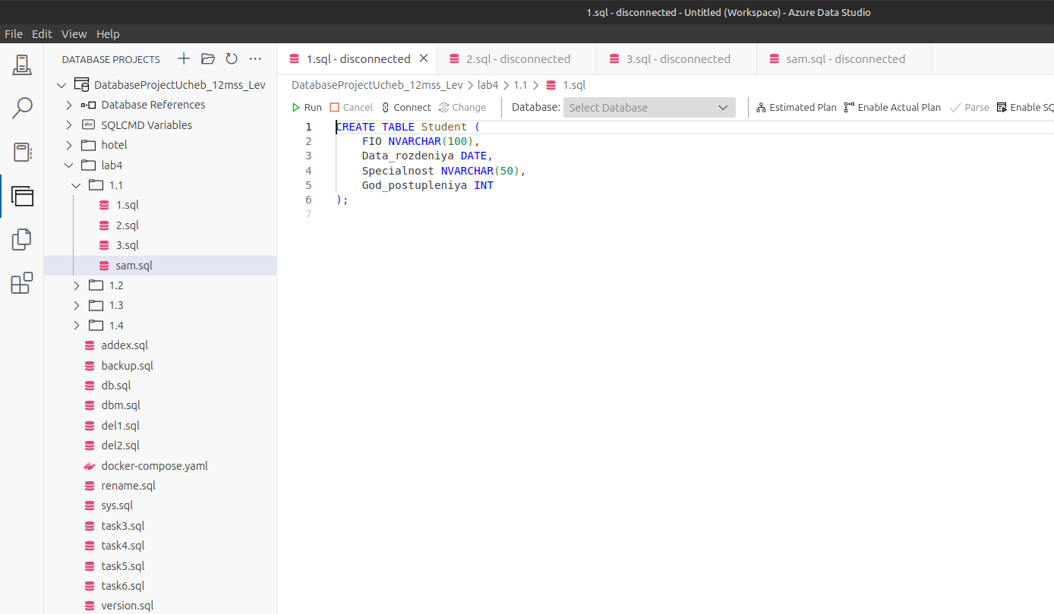
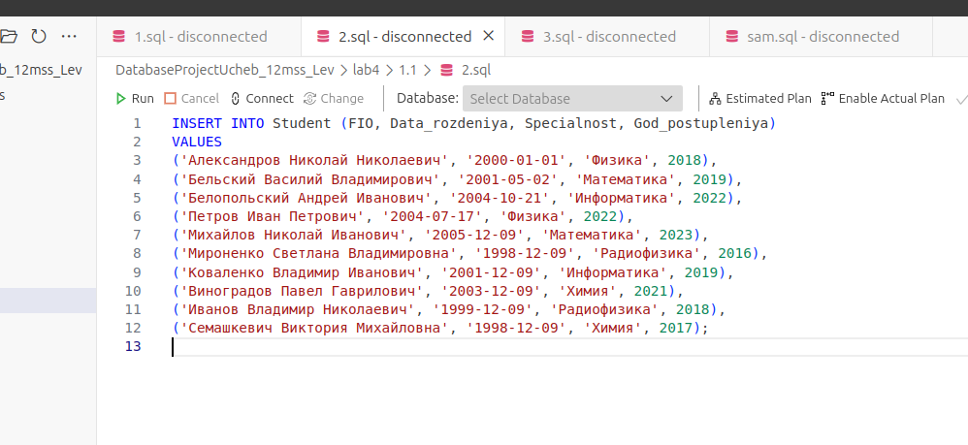
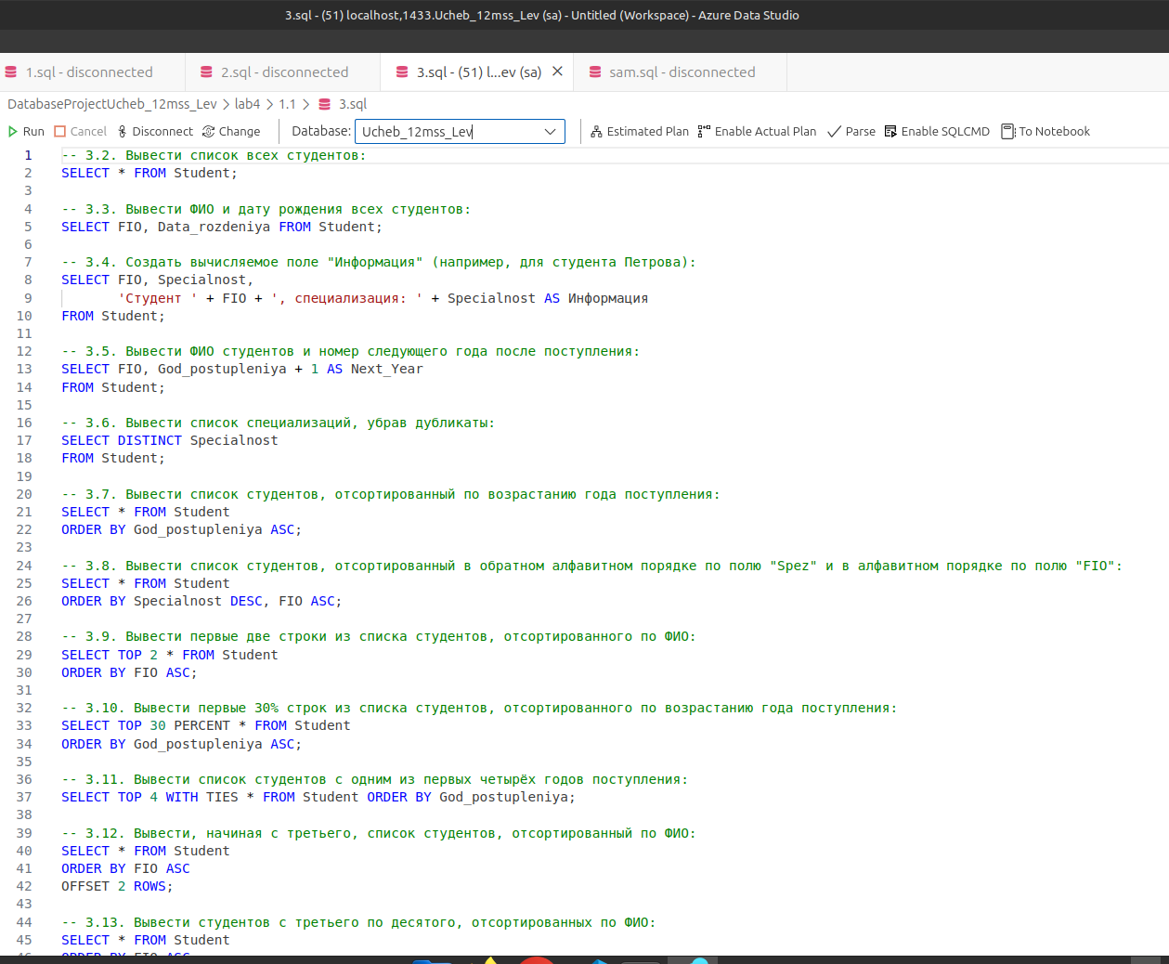
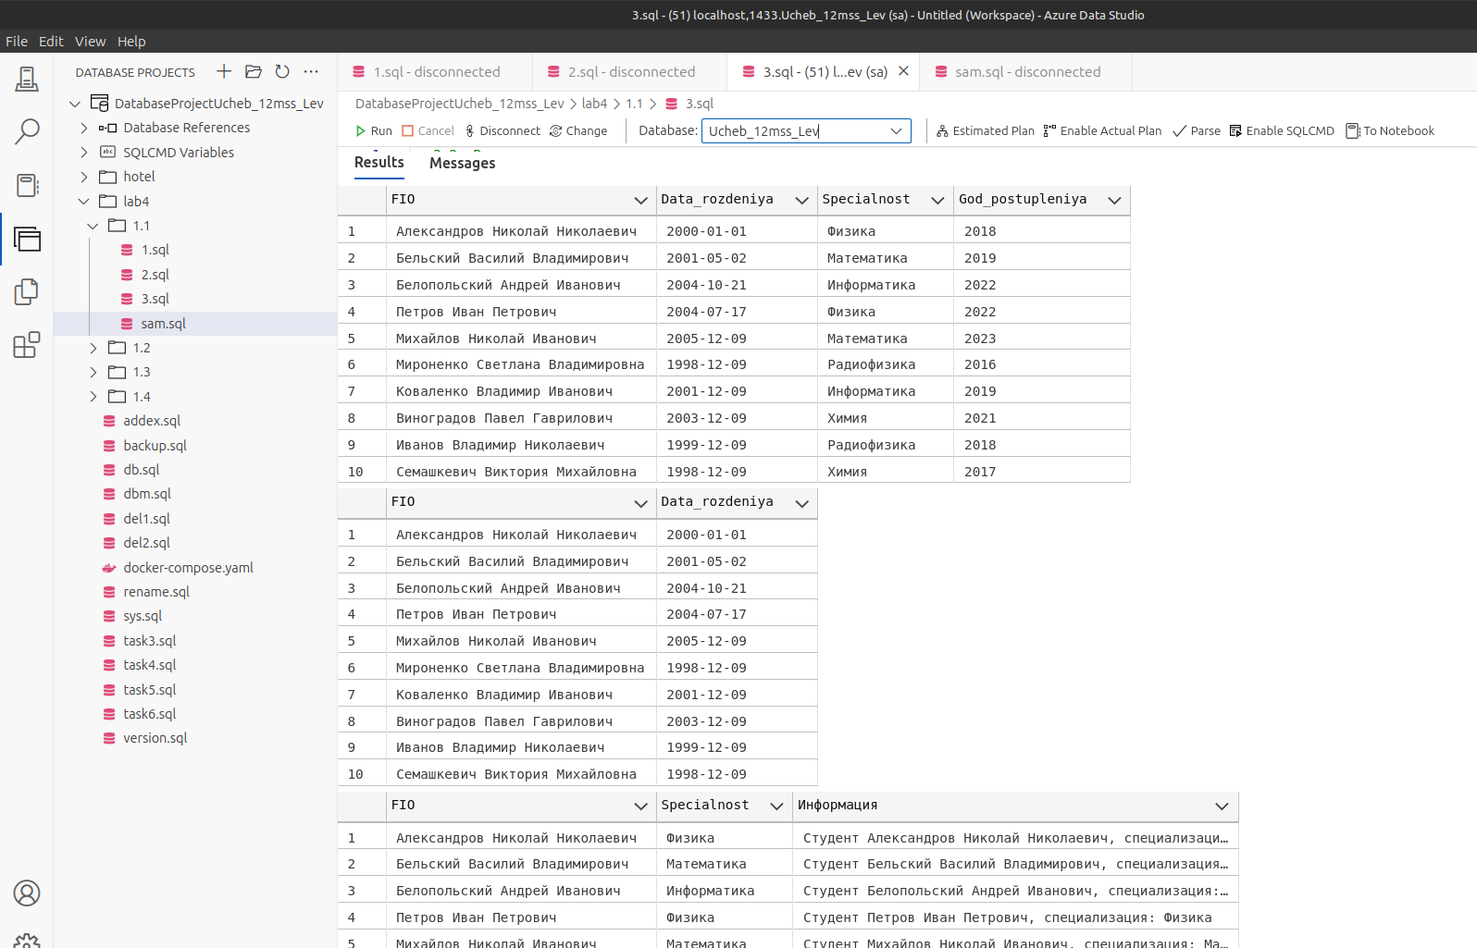
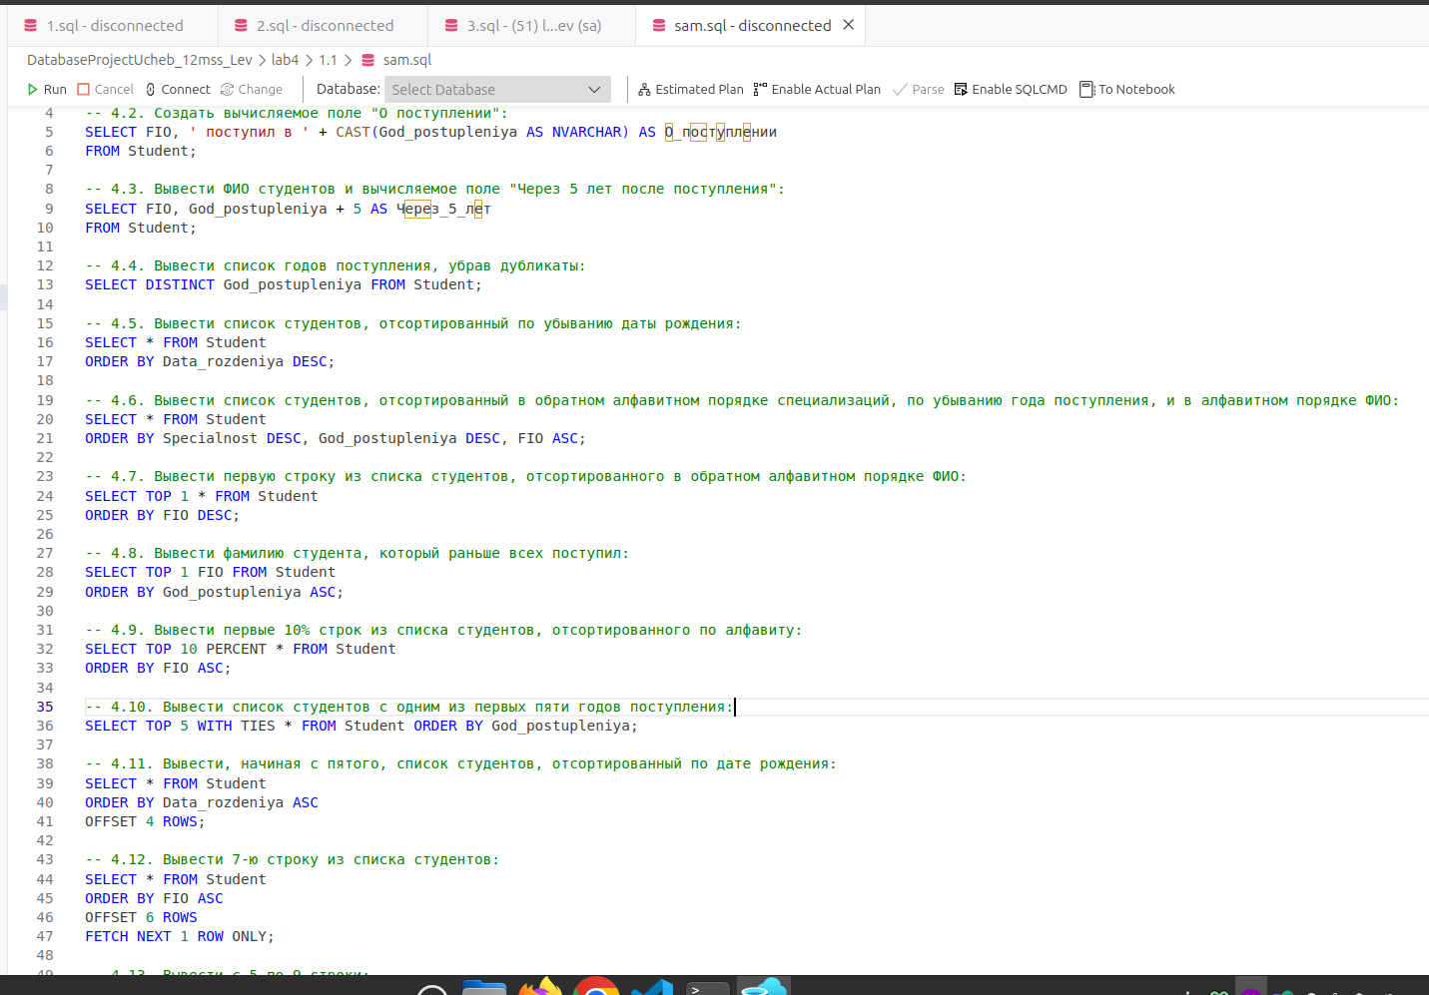
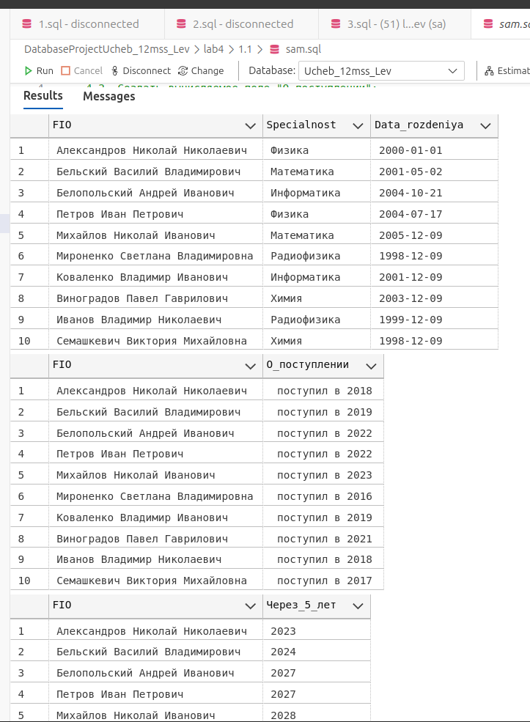

Лабораторная работа № 1.2 (дополнение к лаб.1.1 Выборка из одной таблицы. Выборка с добавлением. Сортировка.)
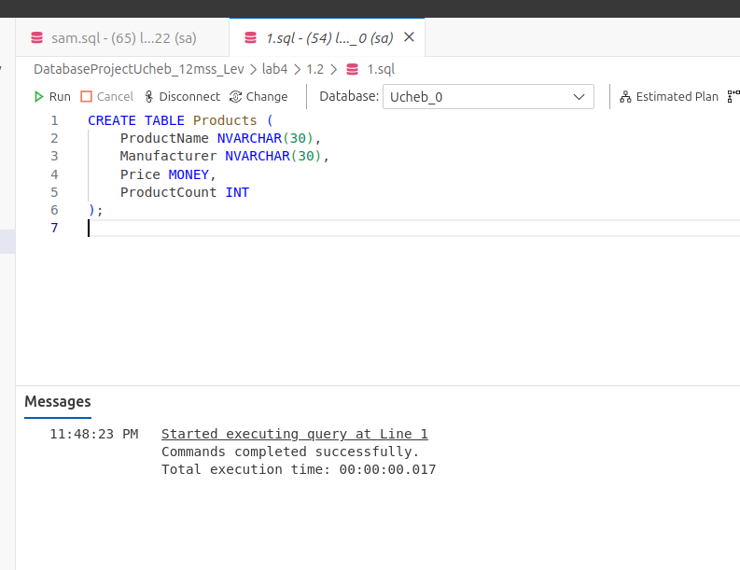
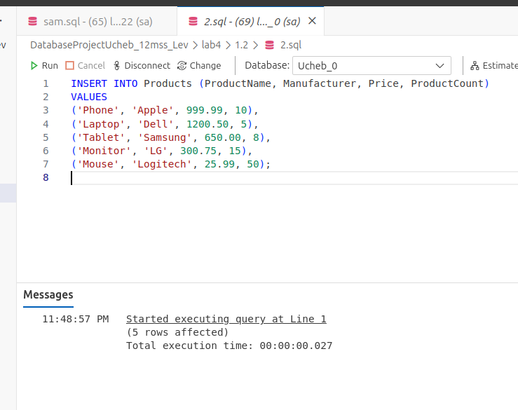
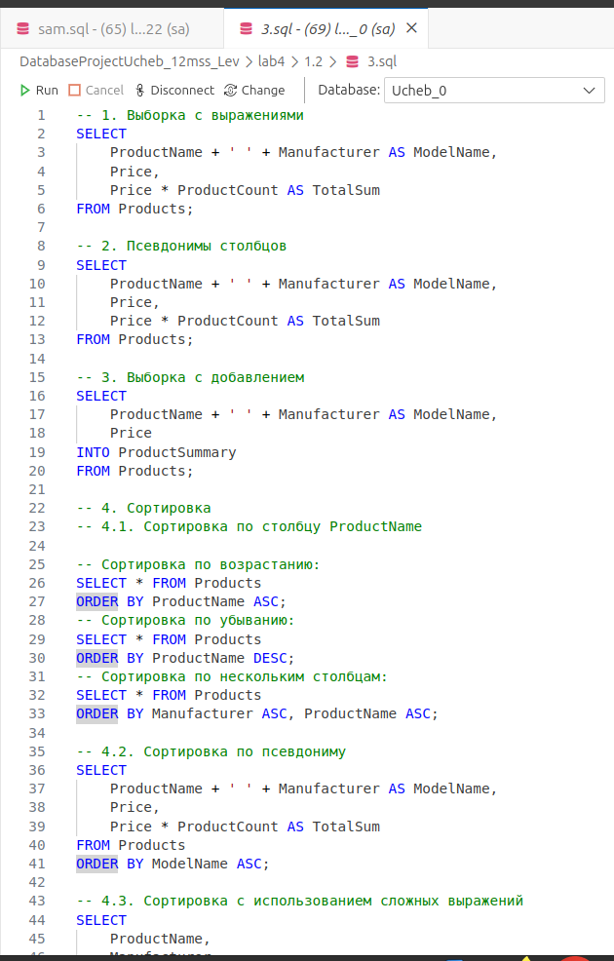
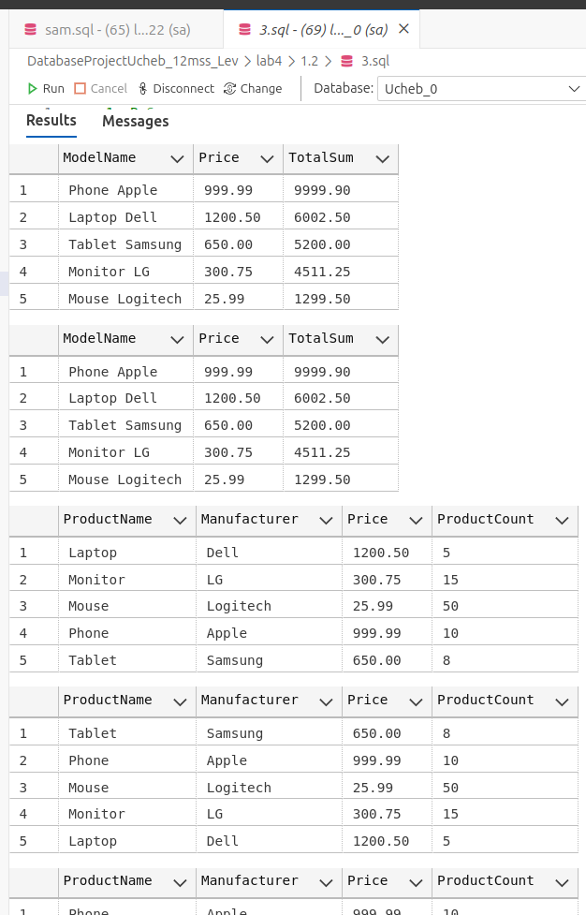
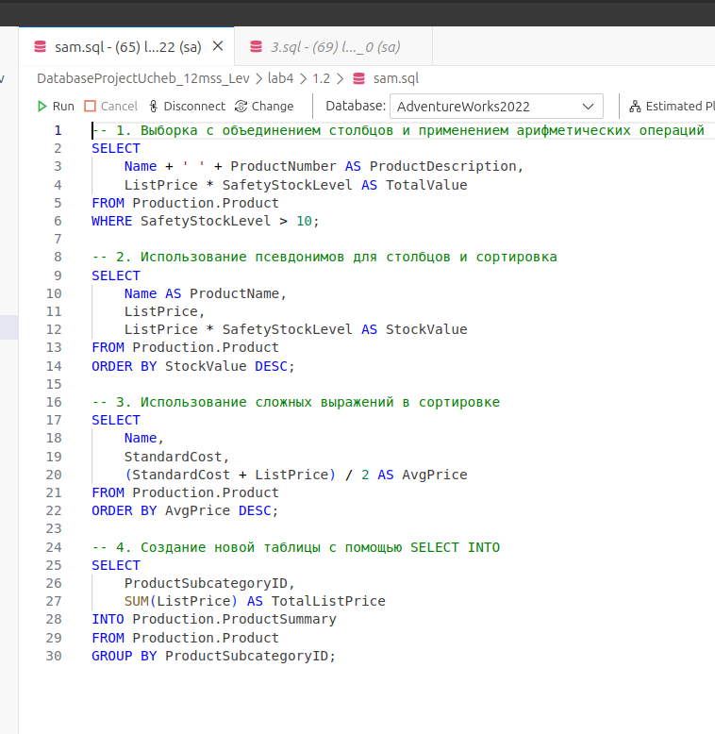

1.3 Выборка из одной таблицы. Фильтрация данных. Использование в запросах операторов сравнения, логических операторов.
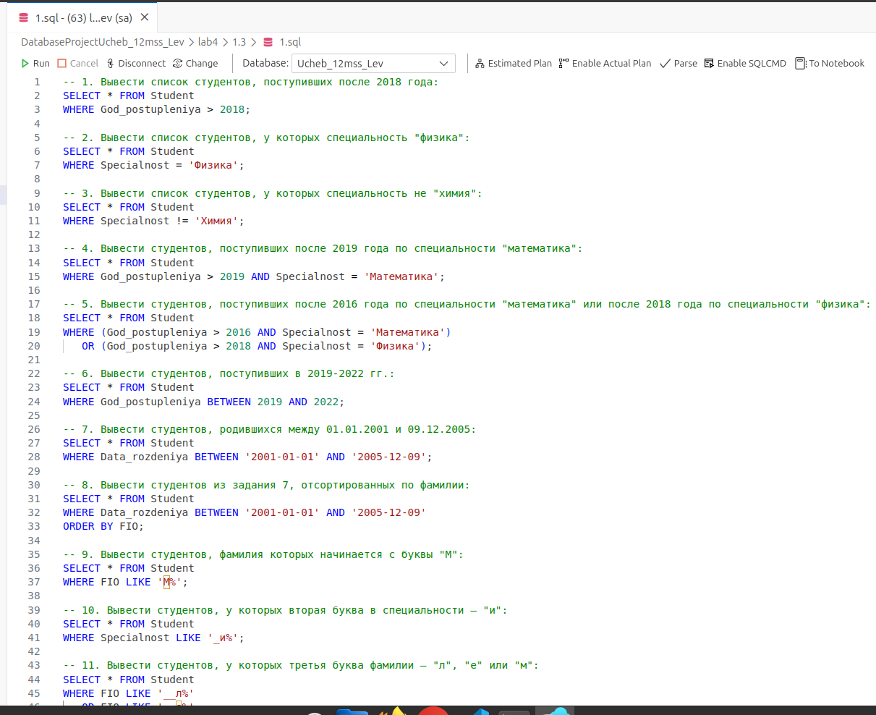
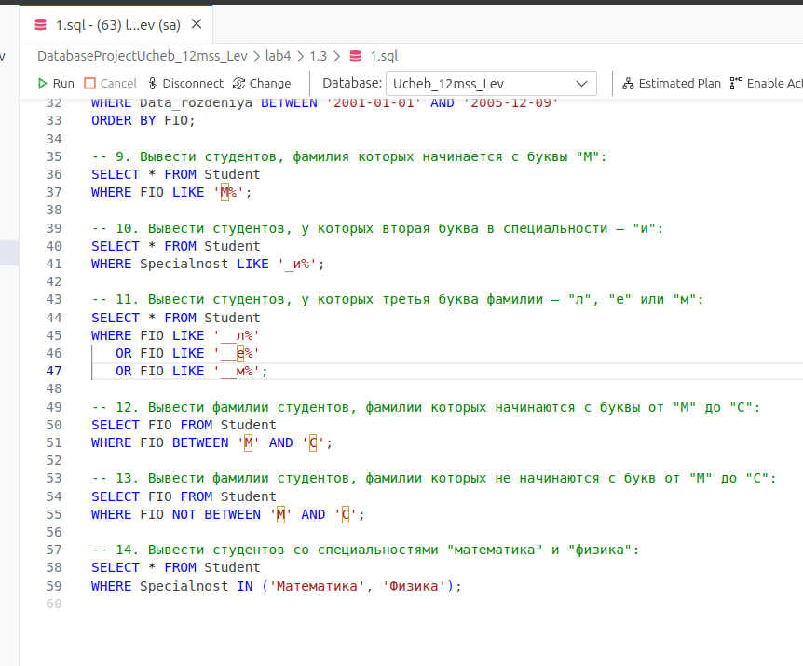
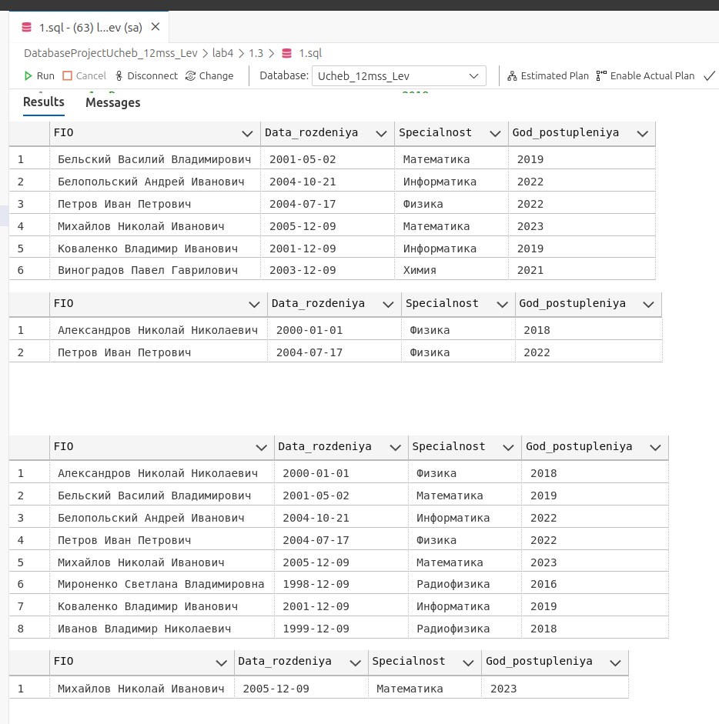
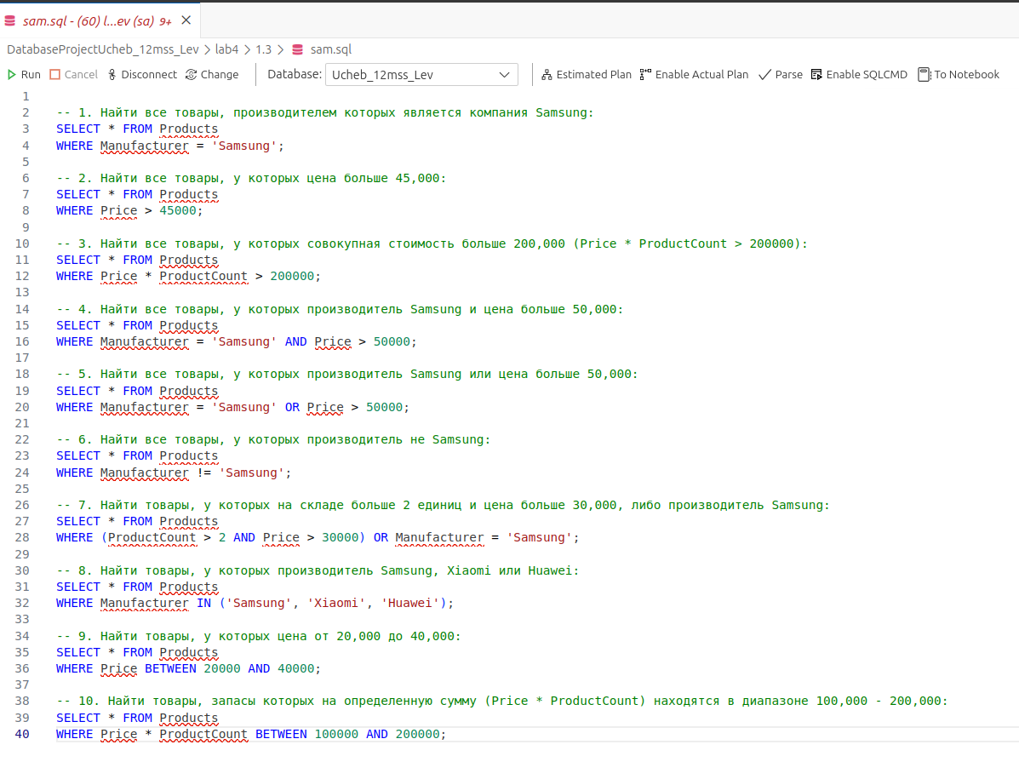
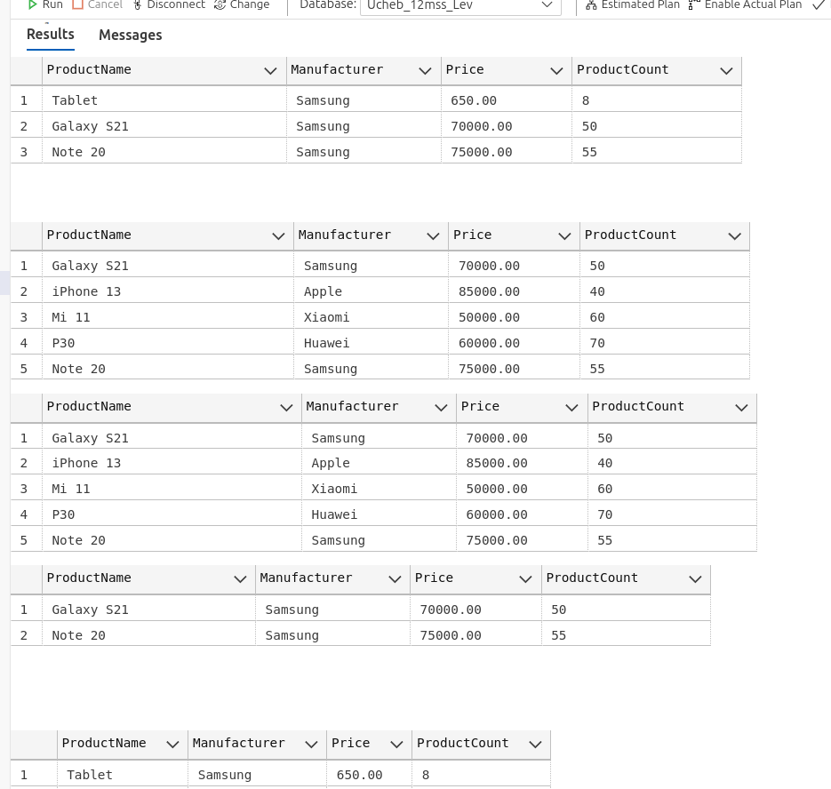
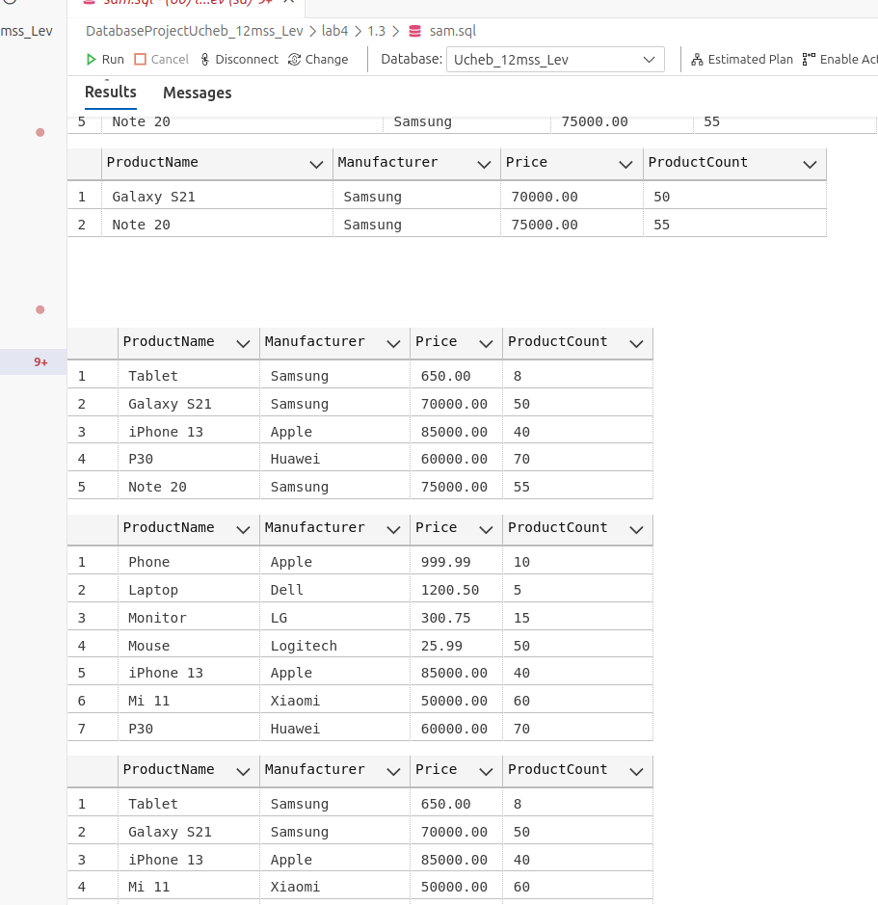

Лабораторная 1.4 Агрегатные функции. Группировка данных. Фильтрация групп
